Осложнения после абдоминопластики
Содержание
- 1 Местные осложнения после абдоминопластики
  - 1.1 Послеоперационная гематома
  - 1.2 Серома после пластики живота
  - 1.3 Гнойно-инфекционные осложнения после абдоминопластики
  - 1.4 Некроз кожного лоскута
  - 1.5 Расхождение швов
- 2 Осложнения после абдоминопластики общего характера
  - 2.1 Абдоминальный компартмент-синдром
  - 2.2 Тромбоэмболические патологии
  - 2.3 Пневмония
- 3 Плохой эстетический результат операции
  - 3.1 Неудовлетворительный вид послеоперационного рубца
  - 3.2 Изменения в пупочной области
  - 3.3 Изменения состояния кожи и жировой клетчатки
- 4 Частые побочные эффекты после абдоминопластики
  - 4.1 Отеки после абдоминопластики
  - 4.2 Боли в брюшной полости
C медицинской точки зрения, пластика живота не относится к полостным операциям. Однако при ее проведении есть риски негативных последствий, характерных для этой группы хирургических вмешательств. Высока вероятность серьезных побочных эффектов и осложнений после абдоминопластики, особенно с учетом того, что операция выполняется по эстетическим показаниям, а не по медицинским.
Врачи делят осложнения после абдоминопластики на 2 группы: общие и местные. Первые затрагивают сразу несколько важных систем организма, опасны для жизни. Их статистическая частота составляет от 0,3% до 1,1%:
- абдоминальный компартмент-синдром;
- тромбофлебиты и тромбэмболии;
- пневмонии.
Вторые вызывают локальные изменения в области вмешательства и чаще всего жизни пациента не угрожают, но могут не лучшим образом сказаться на здоровье. Они встречаются гораздо чаще – по разным оценкам от 10 до 20% случаев:
- гематома;
- серома;
- развитие инфекции;
- некроз кожного лоскута;
- расхождение швов.
Местные эстетические осложнения после абдоминопластики сами по себе не опасны, но могут существенно подпортить результат операции:
- неудовлетворительный вид шва на животе, а также иные проблемы, связанные с заживлением шрама;
- изменения пупка;
- изменения подкожно-жировой клетчатки.
Кроме того, абсолютно все пациенты в послеоперационном периоде сталкиваются с отеками после абдоминопластики, а также испытывают ощутимые боли, которые могут сохраняться до нескольких месяцев. Это ожидаемые побочные эффекты после пластики живота, к которым нужно быть готовым. Далее подробно расскажем о каждом возможном осложнении после абдоминопластики, определим их причины и к чему готовиться в каждом из случаев:

↑ Местные осложнения после абдоминопластики
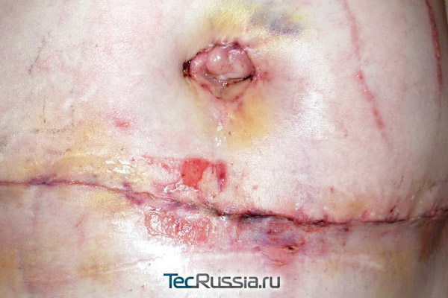

↑ Послеоперационная гематома
Это скопление крови в области хирургической раны. Чаще всего появляется в первые сутки после абдоминопластики. Может быть вызвана ошибкой хирурга, недостаточно тщательно перевязавшего сосуды, или особенностями организма – в частности, риск прямо коррелирует с индексом массы тела пациента. Иногда кровотечение возникает из-за скачка артериального давления или сниженной свертываемости крови, в том числе вызванной антикоагулянтами, которые используют для профилактики тромбозов.
Небольшие гематомы чаще всего не вызывают никаких симптомов. При увеличении объема появляются припухлость, болезненность, потемнение кожи. Дополнительная сложность состоит в том, что жировая клетчатка в области живота способна впитать немало жидкости, поэтому вовремя установить наличие кровопотери – а она может быть очень большой – не всегда возможно. Это осложнение после абдоминопластики требует постоянного наблюдения со стороны врача: иногда ситуация нормализуется самостоятельно, но чаще проблемную зону требуется дренировать с помощью шприца. В наиболее серьезных случаях придется делать разрезы, чтобы выяснить причину кровотечения и остановить его.

↑ Серома после пластики живота
Представляет собой излишнее скопление лимфы между кожно-жировым лоскутом, отделявшимся во время абдоминопластики, и сухожильной пластинкой передней брюшной стенки – апоневрозом. Факторы риска:
- большой объем операции (при совмещении подтяжки живота с липосакцией вероятность появления — 30%);
- повреждение лимфатических и сосудистых путей;
- свободное компрессионное белье, несоблюдение графика его ношения;
- воспалительные процессы в организме;
- чрезмерная физическая нагрузка в раннем послеоперационном периоде.
Это состояние не опасно, но может вызывать неприятные и даже болезненные ощущения. Основной способ лечения — удаление скопившейся жидкости. Для этого обычно достаточно пункций с аспирацией (отсасыванием) содержимого.
- Читайте подробнее: Серома после абдоминопластики: причины и лечение
Гарантированно предотвратить лимфатический застой невозможно, но тщательное дренирование послеоперационной раны существенно снижает вероятность его появления.

↑ Гнойно-инфекционные осложнения после абдоминопластики
Возникают при попадании в рану или травмированные во время операции ткани вредоносных микроорганизмов. Проблема может быть как в нарушении правил асептики со стороны врача, так и в исходном состоянии пациента – при слабом иммунитете и наличии даже небольшого хронического воспаления в организме есть риск, что инфекция доберется до прооперированного участка с током крови (т.н. гематогенный путь распространения). Любопытно, что подобные осложнения намного чаще возникают у курильщиков – 12,7% против 5% у некурящих. Возможные варианты течения:
- Наружное воспаление послеоперационной раны. Симптомы типичные: шов отекает, краснеет становится горячим и болезненным, возможна температура после абдоминопластики. Лечится антибиотиками – стандартный профилактический курс назначают каждому пациенту сразу после операции. В дальнейшем может возникнуть необходимость его изменить или скорректировать.
- Абсцесс. Гнойное воспаление. Обычно возникает на месте непролеченной гематомы или серомы, поскольку скопление биологических жидкостей вне сосудов – идеальная питательная среда для микробов. Проблемный участок может отекать и болеть, температура обычно скачет (вечерам поднимается выше 38, утром опускается до близких к нормальным значений). Могут появиться признаки общей интоксикации – слабость, головная боль, озноб. Лечение абсцессов только хирургическое: полость вскрывается и дренируется, параллельно назначаются усиленные дозы антибиотиков.
- Флегмона. Крайне опасная патология. Возникает, когда в организм пациента с изначально ослабленным иммунитетом попадает высокоагрессивная инфекция. Воспалительный процесс, начинаясь с хирургической раны на животе, быстро распространяется в окружающих тканях: по лобковой области, ягодицам, бедрам и пояснице. Лечится сочетанием интенсивной антибиотикотерапии и хирургических методов – необходимо вскрыть флегмону и дренировать гной.
Профилактика этой группы осложнений после абдоминопластики со стороны врача – тщательное соблюдение правил асептики и антисептики. Со стороны пациента: пролечить все возможные источники хронической инфекции – от кариозных зубов до гинекологических воспалений и отказаться от курения как минимум на 2-3 недели до и после операции.

↑ Некроз кожного лоскута
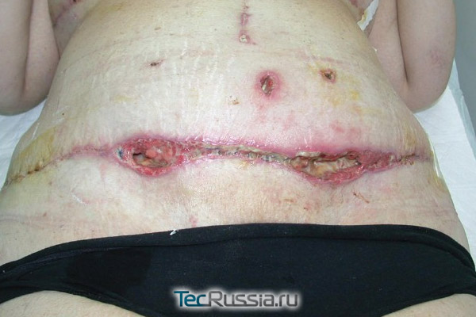
Следствие отмирания тканей в зоне живота. Может быть краевым – в области шва, или центральным – в центре перемещенного участка кожи, вокруг пупка. Основные причины возникновения – нарушение кровоснабжения из-за технических ошибок при проведении пластики живота или чрезмерного натяжения тканей.
- В легком варианте ограничивается эпидермолизом, при котором поражаются только верхние кожные слои. Проблемный участок выглядит как мокнущая ссадина и со временем полностью восстанавливается самостоятельно.
- Когда некроз после абдоминопластики затрагивает глубокие слои дермы и даже подкожную клетчатку, лечение становится сложным и длительным – не менее 3–6 месяцев. Если отмершие ткани не трогать, они будут долго «отгнивать», оставляя на коже грубые рубцы, могут осложниться инфекцией. Обычно их сразу удаляют в полном объеме, на очищенную рану накладывают новые швы. Иногда для наилучшего результата необходимы повторные восстановительные операции. Чтобы ускорить заживление, используют гипербарическую оксигенацию – дополнительное обогащение тканей кислородом.

↑ Расхождение швов
Не частое, но неприятное осложнение после абдоминопластики. Может возникнуть если рана была изначально неправильно ушита (такое случается крайне редко) либо если пациент грубо нарушает рекомендации хирурга – излишне напрягает мышцы пресса, поднимает тяжести и т.п. Еще одна возможная причина – воспаление, которое сопровождается сильным отеком тканей и выделением экссудата.
- Читайте подробнее: Как ухаживать за швом после абдоминопластики и что делать, если он разошелся
Проблема решается повторной фиксацией кожных краев, при необходимости хирург чистит и дренирует рану, а также назначает курс антибиотиков. Большой опасности для здоровья нет, но в дальнейшем нередко возникают негативные эстетические последствия в виде грубого рубцевания.

↑ Осложнения после абдоминопластики общего характера
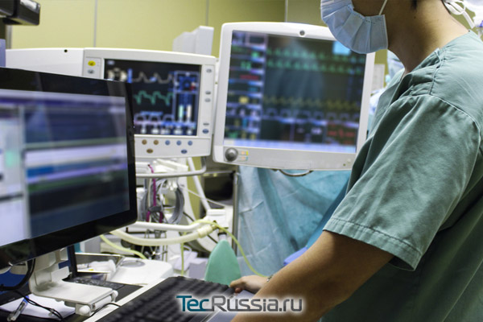

↑ Абдоминальный компартмент-синдром
Этим медицинским термином называют повышение внутрибрюшного давления. Может возникнуть, если операция затрагивала не только кожу и жировую клетчатку, но также мышцы и апоневроз – например, когда кроме подтяжки живота проводилась коррекция диастаза. Из-за этого общий объем брюшной полости уменьшается, что вызывает резкий рост давления в ней – более, чем на 15 мм рт.ст. – и, как следствие, существенные негативные изменения во всем организме:
Система | Проблемы при АКТ
Сердце и сосуды | Нарушается проходимость нижней полой вены. Кровь застаивается в ногах, из-за чего возрастает риск тромбозов и тромбофлебитов. Плюс к этому компенсаторно сужаются мелкие капилляры: это, во-первых – ухудшает кровоснабжение тканей, а во-вторых – увеличивает и без того немалую нагрузку на сердце.
Дыхание | Возросшее давление в брюшной полости смещает диафрагму вверх, сдавливая легкие. Подобный эффект можно ощутить на себе после обильного застолья, но в этом случае он компенсируется растяжением живота. Однако, после абдоминопластики передняя брюшная стенка малоподвижна и ее компенсаторные возможности невелики – в результате движения легких существенно затрудняются и в них возникают ателектазы – участки схлопывания. Чем дальше, тем сильнее нарушается снабжение крови кислородом и нарастает дыхательная недостаточность.
Почки | Нормальная работа этого органа возможна только при полноценном кровотоке – лишь в таких условиях происходит фильтрация токсических продуктов обмена веществ. Сужение мелких артериол и капилляров нарушает этот процесс, уменьшая объем выделяемой мочи, вплоть до появления признаков почечной недостаточности.
ЦНС | Вслед за повышением давления в брюшине оно поднимается и в грудной полости. Из-за этого пережимается верхняя полая вена и нарушается отток крови от головы. Следом начинает расти уже внутричерепное давление со всем букетом соответствующих симптомов, в тяжелых случаях – вплоть до потери сознания.
Желудочно-кишечный тракт | Кровоток по печеночной артерии замедляется, что приводит к сдавливанию сосудов печени и гибели ее клеток. В желудке нарушается внутренняя микроциркуляция, а это в свою очередь, увеличивает проницаемость его стенок для микробов. Уменьшение кровотока слизистой оболочки провоцирует образование язв.
В итоге осложнение может привести к недостаточности сразу нескольких жизненно-важных органов. Чтобы этого не произошло, в первые дни после абдоминопластики пациенту обязательно измеряют внутрибрюшное давление в динамике. При умеренном абдоминальном компартмент-синдроме достаточно консервативных мер:
- на время снять компрессионное белье;
- приподнять голову относительно туловища;
- обеспечить своевременное опорожнение кишечника и мочевого пузыря;
- нейтрализовать чрезмерное напряжение мышц брюшной стенки седативными и обезболивающими средствами.
В тяжелых случаях единственный способ коррекции – вскрыть послеоперационную рану, снизив таким образом давление в брюшной полости до нормальных значений.

↑ Тромбоэмболические патологии
К ним относятся тромбозы глубоких и поверхностных вен, а также эмболия легочной артерии (ТЭЛА). В группу риска входят пациенты со следующими особенностями:
- ожирение;
- возраст старше 40 лет;
- варикозное расширение вен;
- перенесенные ранее тромбозы и тромбэмболии;
- прием эстрогенов, в том числе противозачаточных препаратов;
- нарушение ритма сердца, особенно мерцательная аритмия;
- курение;
- продолжительность операции более 2 часов.
При тромбофлебите поверхностных вен появляется боль, отек и покраснение кожи на месте закупорки. Если поражены глубокие вены – выраженных симптомов может не быть вовсе. Для ТЭЛА характерны:
- боли в груди при дыхании и/или за грудиной;
- внезапно появившаяся одышка;
- посинение лица и верхней части туловища;
- резко возникший кашель с кровью.
Чтобы предупредить эти осложнения, сразу после операции пациентам надевают компрессионные чулки. Их нужно носить круглосуточно, на протяжении не менее 5 дней. Используют препараты для снижения свертываемость крови – конкретные наименования и дозировки индивидуально назначает врач. Самостоятельные эксперименты опасны, могут спровоцировать сильные кровотечения. Для нормального функционирования вен важна работа мышц – поэтому пациентов после операции стараются «ставить на ноги» как можно раньше (даже несмотря на то, что в первую неделю двигаться придется в полусогнутом положении). Развившиеся тромбоэмболические осложнения после пластики живота лечат в условиях интенсивной терапии.

↑ Пневмония
Послеоперационные «застойные» легочные инфекции чаще отмечаются у пациентов с ожирением. Для их предупреждения, так же как и для профилактики тромбозов, рекомендуют с первых дней начинать регулярно двигаться. Очень эффективна дыхательная гимнастика, самый простой вариант – надувать воздушные шарики. Этим можно заниматься и не поднимаясь с постели.
Любые пневмонические осложнения проявляются уже в первые 3-10 дней восстановительного периода после абдоминопластики. Они хорошо видны на рентгене и в анализах крови. Лечение начинается с усиленной дозы антибиотиков, которая затем корректируется исходя из состояния пациента.

↑ Плохой эстетический результат операции
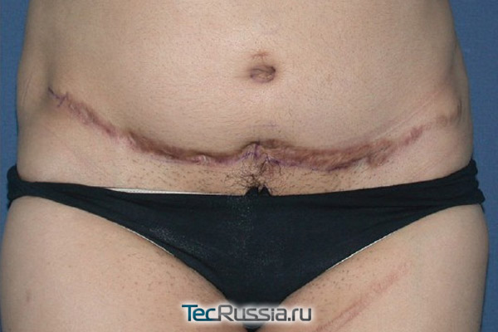

↑ Неудовлетворительный вид послеоперационного рубца
Проблема может быть вызвана несколькими факторами:
- Ошибки хирурга: неправильное сопоставление краев раны, избыточное натяжение тканей или шовных нитей.
- Особенности организма. При склонности к гипертрофии рубцовой ткани формируется крупный шрам темного или ярко-красного цвета. Предупредить такой результат невозможно и тем, у кого ранее уже появлялись келоиды хирурги в принципе не рекомендуют делать подобные операции без медицинских показаний.
- Ранняя инфекция. При воспалении краев раны, а также при некротических осложнениях после абдоминопластики след на животе получится заметно более грубым и без дополнительных корректирующих процедур будет выглядеть крайне неэстетично.
Существуют проверенные и одобренные медиками большинства стран мира способы, направленные на формирование максимально аккуратного, малозаметного рубца. В первую очередь это мази и пластыри на основе силикона – их можно использовать сразу после снятия швов, а чуть позже при необходимости добавить косметологические шлифовки. Подробнее см. статью «Шов после абдоминопластики: неизбежное зло и как с ним бороться»

↑ Изменения в пупочной области
Во время абдоминопластики пупок отделяется от окружающей кожи, а после удаления излишков тканей и жировой клетчатки место его расположения формируется заново – обычно его переносят на 1-2 см выше изначальной позиции, что считается абсолютной нормой. Но из-за индивидуального изменения тканей в процессе восстановления смещение может оказаться гораздо большим. Также возможны отклонения вправо или влево – а это очевидный косметический дефект. Исправить его можно с помощью небольшой повторной операции, которая проводится примерно через полгода после основной.
Другая частая проблема – попадание инфекции в рану вокруг пупка с развитием воспаления, в том числе и гнойного. Нарушение кровоснабжения из-за сдавливания сосудистой ножки может спровоцировать некроз, в этом случае пораженные ткани придется удалять, а после заживления формировать «искусственный» пупок, создавая хирургическим путем характерную ямку.

↑ Изменения состояния кожи и жировой клетчатки
Бывает, что на начальном этапе реабилиатции после абдоминопластики живот выглядит идеально гладким, но спустя несколько месяцев, когда сойдет отек, на нем выступают своеобразные бугры, а общий контур становится асимметричным. Это осложнение возникает, если хирург неравномерно удалил подкожный жир. Для выравнивания потребуется липосакция – в редких случаях подойдут безоперационные способы, но, как правило, хороший результат можно получить только хирургическим путем.
Другая частая проблема – вертикальные или (реже) горизонтальные валики над швом после абдоминопластики. В полной мере проявляются лишь после спадания отечности. Наиболее выраженны у пациентов, которые перед операцией активно сбрасывали вес. Причина в том, что кожу в ходе классической абдоминопластики подтягивают в основном вертикально, чтобы убрать т.н. «фартук». А вот гарантированно ушить прочие излишки гораздо сложнее, для этого нужен дополнительный разрез по средней линии живота.
В течение нескольких месяцев кожа немного подтянется естественным путем, основная часть проблемных складок уйдет. Но насколько эффективен будет процесс – зависит от возраста пациента и общей способностей тканей к сокращению. Если спустя полгода-год живот все еще выглядит не лучшим образом, исправить ситуацию можно только через корректирующую пластику с тем самым вертикальным рубцом. Большинство пациентов от нее отказывается, полагая, что небольшие складки не стоят еще одного наркоза и дополнительного шрама на теле.

↑ Частые побочные эффекты после абдоминопластики
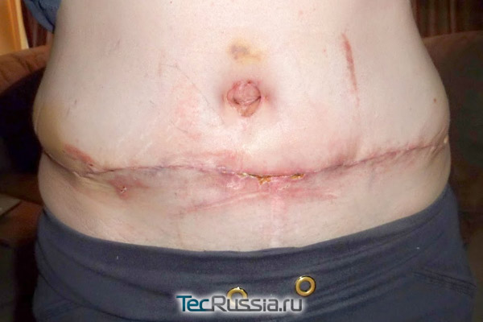

↑ Отеки после абдоминопластики
Это неизбежное последствие пластики живота. Возникает из-за совокупности двух факторов: защитной реакции организма на полученную травму и нарушения кровотока из-за длинного горизонтального разреза. Пик приходится на первые несколько дней восстановительного периода, затем в течение 1-2 месяцев застои жидкости постепенно рассасываются.
- Читайте подробнее: Почему отечность после пластики живота неизбежна и как побыстрее от нее избавиться
Специального лечения нет. Важно соблюдать базовую «технику безопасности» – придерживаться диеты с ограниченным количеством жирного и соленого, отказаться от алкоголя, строго соблюдать график ношения компрессионного белья. Ближе к завершению реабилитации можно пройти курс лимфодренажных процедур, но в большинстве случаев особой необходимости в этом нет.

↑ Боли в брюшной полости
Дискомфортные ощущения после абдоминопластики вызваны травмами мышц и мягких тканей. Могут быть сильнее, чем после других пластических операций. Изначально они локализуются в верхней части живота – это связано с тем, что нервные окончания здесь практически не повреждаются во время операции и в существенной мере сохраняют чувствительность.
Своего пика боль достигает в первые 7-10 дней реабилитационного периода, но заметное облегчение нередко наступает лишь спустя 3-4 недели после абдоминопластики. По мере восстановления иннервации неприятные ощущения будут появляться снова, а их акцент сместится с верхней части живота ближе к центральной (пупочной) области. Остаточные спазмы могут возникать даже спустя несколько месяцев – субъективно они ощущаются как покалывание иголками, но быстро проходят и в целом не доставляют особого неудобства.

